**TUGAS 10 MYSQL**

JAWABAN :

1. Buat Database **IMPORTDATA**

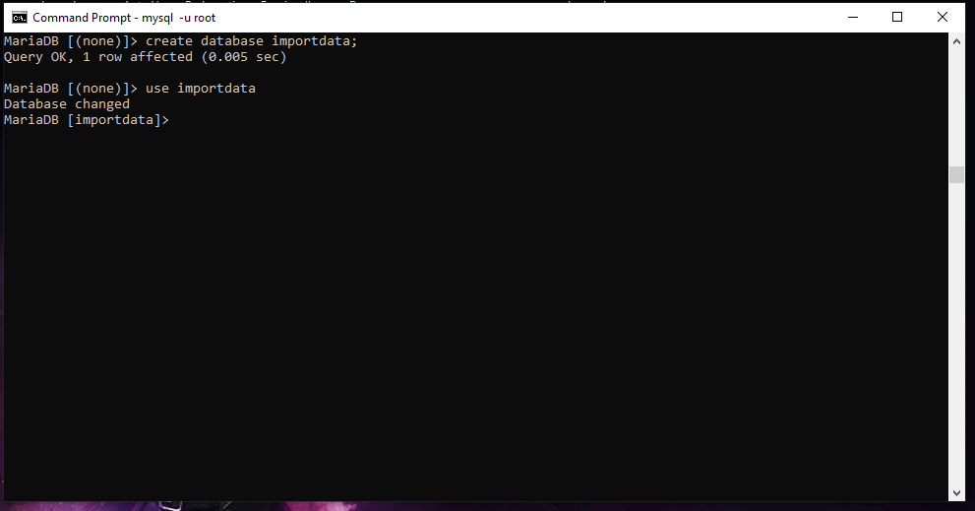

1. Buat table **buahbuahan**

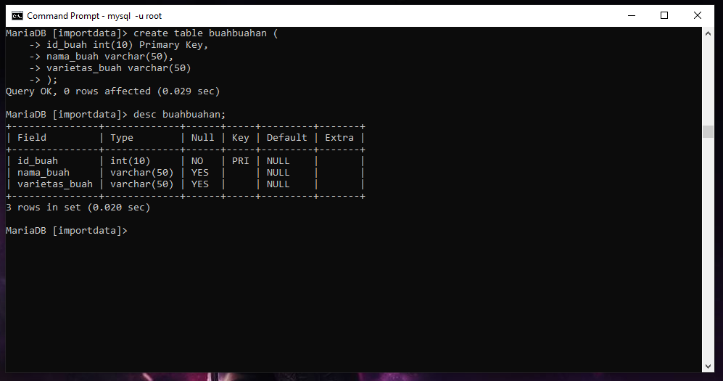

1. Import data dari file sql ke dalam table **buahbuahan**

